**LAPORAN**

**GAME TEXT TWITS**

Disusun Untuk Memenuhi Matakuliah Pemrograman Visual Yang dibimbing

Oleh Jauharul Fuadi



Oleh :

Irfan Ramadhani (110533430580) PTIC 2011

Binti Rosyidah (110533430529) PTIB 2011

Zigma Akhiria Maulida (110533406974) PTIA 2011

Aliffian Ranum Herlantika (110533406973) PTIA 2011

UNIVERSITAS NEGERI MALANG

FAKULTAS TEKNIK

JURUSAN TEKNIK ELEKTRO

PRODI S1 PENDIDIKAN TEKNIK INFORMATIKA

APRIL 2013

1. Deskripsi Game

Game ini bernama Text twits, yaitu merangkai kata dari beberapa huruf yang disediakan secara acak. Dari huruf-huruf tersebut akan terangkai sacara benar dalam bahasa Inggris sebanyak kata yang memungkinkan ada dalam kamus bahasa Inggris. Dari huruf yang sudah dirangkai, kemudian klik button Submit untuk mengetahui apakah huruf yang dirangkai tadi benar atau salah.

Untuk menyelesaikan game ini membutuhkan ketepatan dalam merangkai kata dan kecepatan, karena game ini ada batasan waktu dalam pengerjaannya, yaitu selama 240 detik(4 menit). Jadi pemain sebaiknya bisa menyelesaikan game ini sebelum waktunya habis.

Pemain bisa mengatur level kesulitannya sendiri, bisa memilih level Beginer, untuk pemula dalam artian level ini masih mudah hanya merangkai kata yang disediakan hanya lima huruf saja secara acak. Pemain diminta untuk memasukkan paling sedikit tiga huruf dan paling banyak lima huruf.

Untuk tingkat yang lebih sulit ada level medium. Pada level ini pemain merangkai kata yang disediakan enam huruf secara acak tadi. Pemain diminta untuk memasukkan paling sedikit tiga huruf dan paling banyak enam huruf.

Untuk tingkat yang paling sulit ada level Expert. Pada . Pada level ini pemain merangkai kata yang disediakan ada tujuh huruf. Pemain diminta untuk memasukkan paling sedikit tiga huruf dan paling banyak tujuh huruf.

1. Screenshot game

Tampilan Awal Game

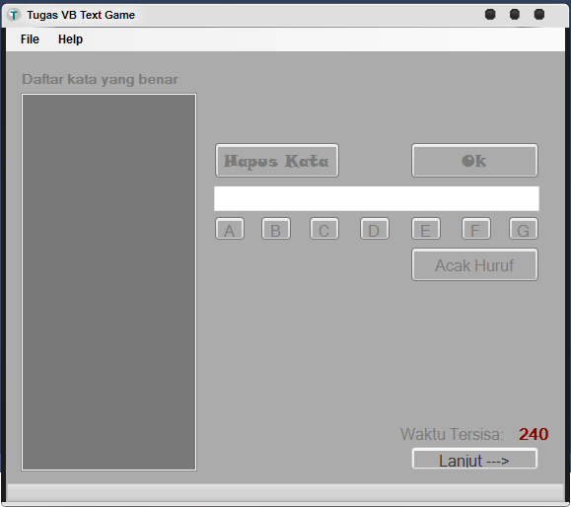

Tampilan Menu File

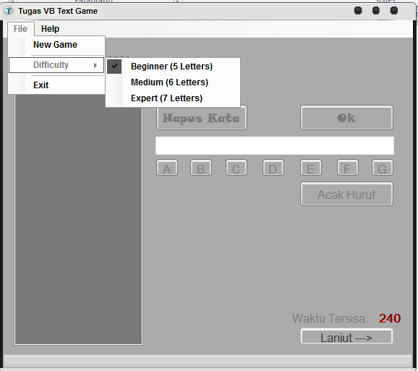

Tampilan Menu Help

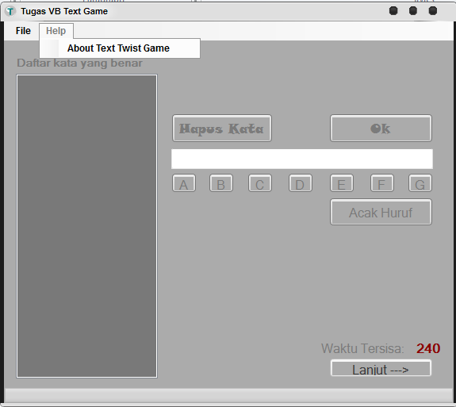

Level Beginner

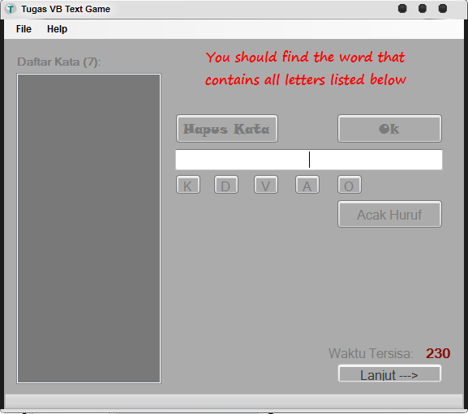

Gambar 1. Level Beginner

Level Medium

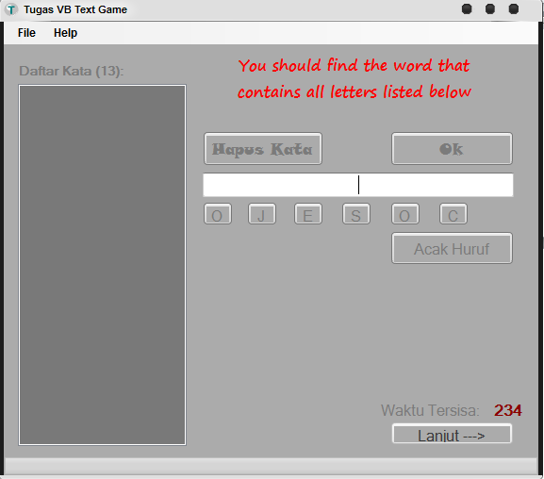

Gambar 2. Level Medium

Level Expert

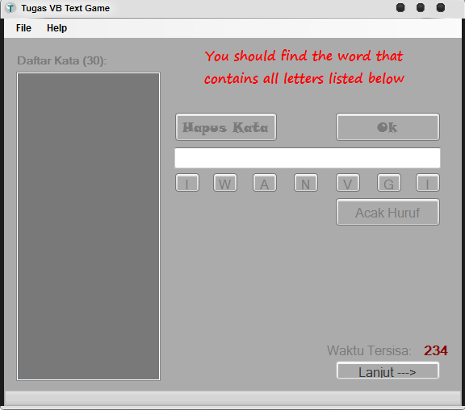

Gambar 3. Level Expert

Kata yang tidak terdaftar

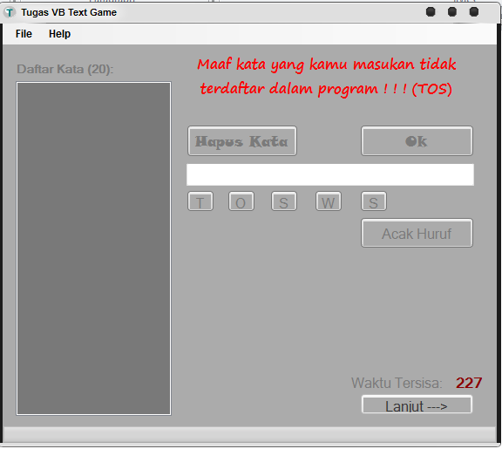

Kata yang di masukan benar

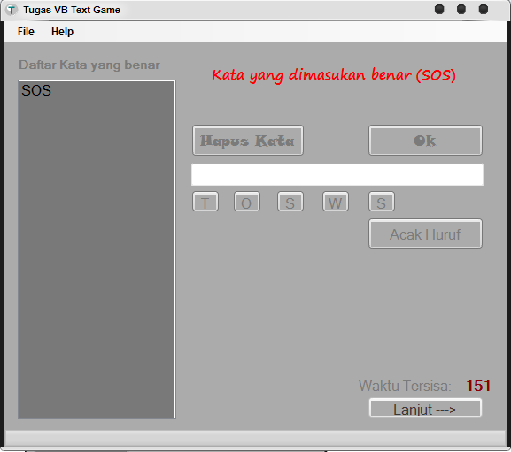

Ketika di klik acak huruf

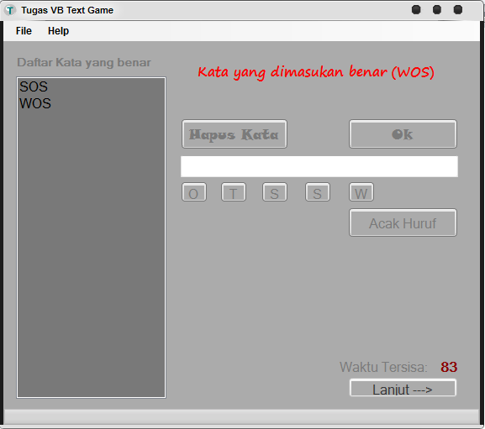

Tampilan waktu habis

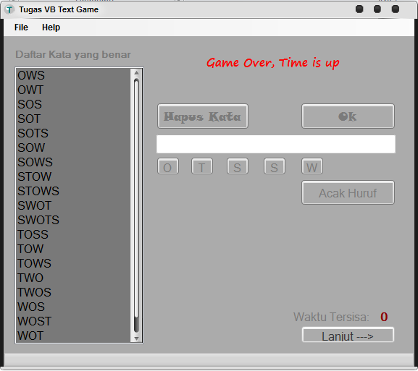

Tampilan About

